ANO / jo

Ne

No

CO je to?

* Voda
* iPad / tablet
* kniha = a book
* propiska = a pen

**CO** je to?

To je [**something**].

Co znamená „pivo“? – Beer.

Co znamená „lekce“? – lesson

**C**o znamená „sejdeme“? – We will meet [tso]

Co znamená „obsah“? – glossary

Co znamená „promiňte“? **– I am sorry**, excuse me

Co znamená „orienta**ce**“? – orienta**tion**.

* Situation = situace

Co znamená „číst“? – to read

Co znamená „kino“? – **cin**ema

**JAK se řekne česky** „beer“? – Pivo.

**JAK se řekne česky** „elevator“? – Výta**h**. [výta**ch**]

**JAK se řekne česky** „castle“? – Hrad.

**JAK se řekne česky** „microscope“? – Mikroskop.

**JAK se řekne česky** „dictionary“? – Slovník. < slovo = a word

**JAK se řekne česky** „weather“? – Počasí.

**JAK se řekne česky** „hair“? – Vlasy.

**JAK se řekne česky** „football“? – **Fotbal** / kopaná

**JAK se řekne česky** „class“? – Třída (place) / lekce (event)

**JAK se řekne česky** „umbrella“? – Deštník.

**JAK se řekne česky** „rain“? – déšť.

**JAK se řekne česky** „umbrella“? – Deštník.

**JAK se řekne česky** „horse“? – Kůň.

**JAK se řekne česky** „A/C“? – Klimatizace.

WONDERFUL PLACE: Postoloprty

Rozumíte? Do you understand?

Rozumím. I understand.

NErozumím. I DO NOT understand.

Ještě jednou. = one more time

Šalina??? = Elektrische linien

Fajn = fine

Džus = juice

notebook

**Co** je to? – To je **papír**.

To je **papír?** – Ano, to je papír.

To je **papír?** – Ne, to NENÍ papír. // Ne, to je kniha.

**Guma** = a) eraser, b) rubber, c) idiot, d) professional soldier

**Pivo** (155 l / person / year = 0,5 l), voda, káva, čaj, víno (wine), rum, mléko (milk), vodka, becherovka, slivovice;

Peníze = money

Pivo = 25 korun

Muž = a man / male

Žena = woman / female

Student = male student

Student**ka** = female student

Milí studentky a studenti, dámy a pánové (ladies and gentlemen)

Jste žena? Jste Martin? Jste z Itálie?

Ano, jsem …

Ne, nejsem…

Jste muž?

Ne, nejsem muž.

Jste z Japonska? – Jsem z Japonska.

Jsem Japonsko = I am Japan.

Jste z Kypru? – Ano, jsem z Kypru.

Jste z Polska? Ano, jsem z Polska.

Jak se máte? How are you?

**Mám se dobře**. I am good / fine.

Jsem dobrý. = I am good = tasty

Jsi dobrý. You are tasty.

Jsem dobrý student.

Co děláte v Brně?

* Studuju.
* **Co** studujete?

Medicína – medicíny, medicíně, medicíno, medicínou

Těší mě. = Nice to meet you.

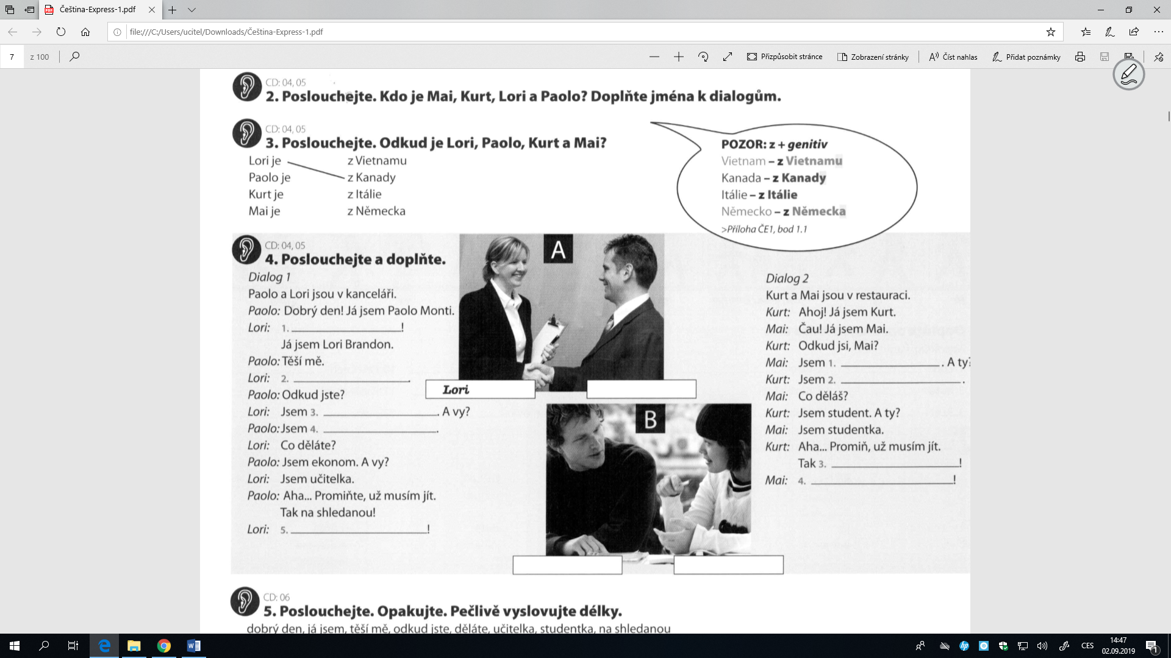

1. Dobrý den.
2. Těší mě.
3. Jsem z Kanady. *A vy*? – And you?
4. Jsem z Itálie.
   1. Učitel / Učitelka = teacher
   2. Doktor / doktorka
   3. Student / studentka
   4. Zubař / zubařka = dentist
   5. Ekonom / ekonomka
   6. Advokát / advokátka
   7. Prezident / prezidentka
      1. Jak se jmenuje český prezident?
   8. Profesor / profesorka

**Ještě jednou**, (prosím).

**Restaurace** = v restauraci (at a restaurant)

**Hospoda** = pub

1. Jsem z Vietnamu.
2. Jsem z Německa.
3. Ahoj.
4. Čau.

Já jsem / dělám

Ty jsi / děláš

On/a je // dělá

My jsme / děláme

Vy jste / děláte

Oni jsou / dělají

8:20 v A11/211

8:20–10:00

10:20–12:00

12:30–13:20